礁溪國中藝術與人文領域
「多元評量實作」內容探討與分析增能研習活動照片
時間：102/12/04上午10:00-12:00 地點：美術教室
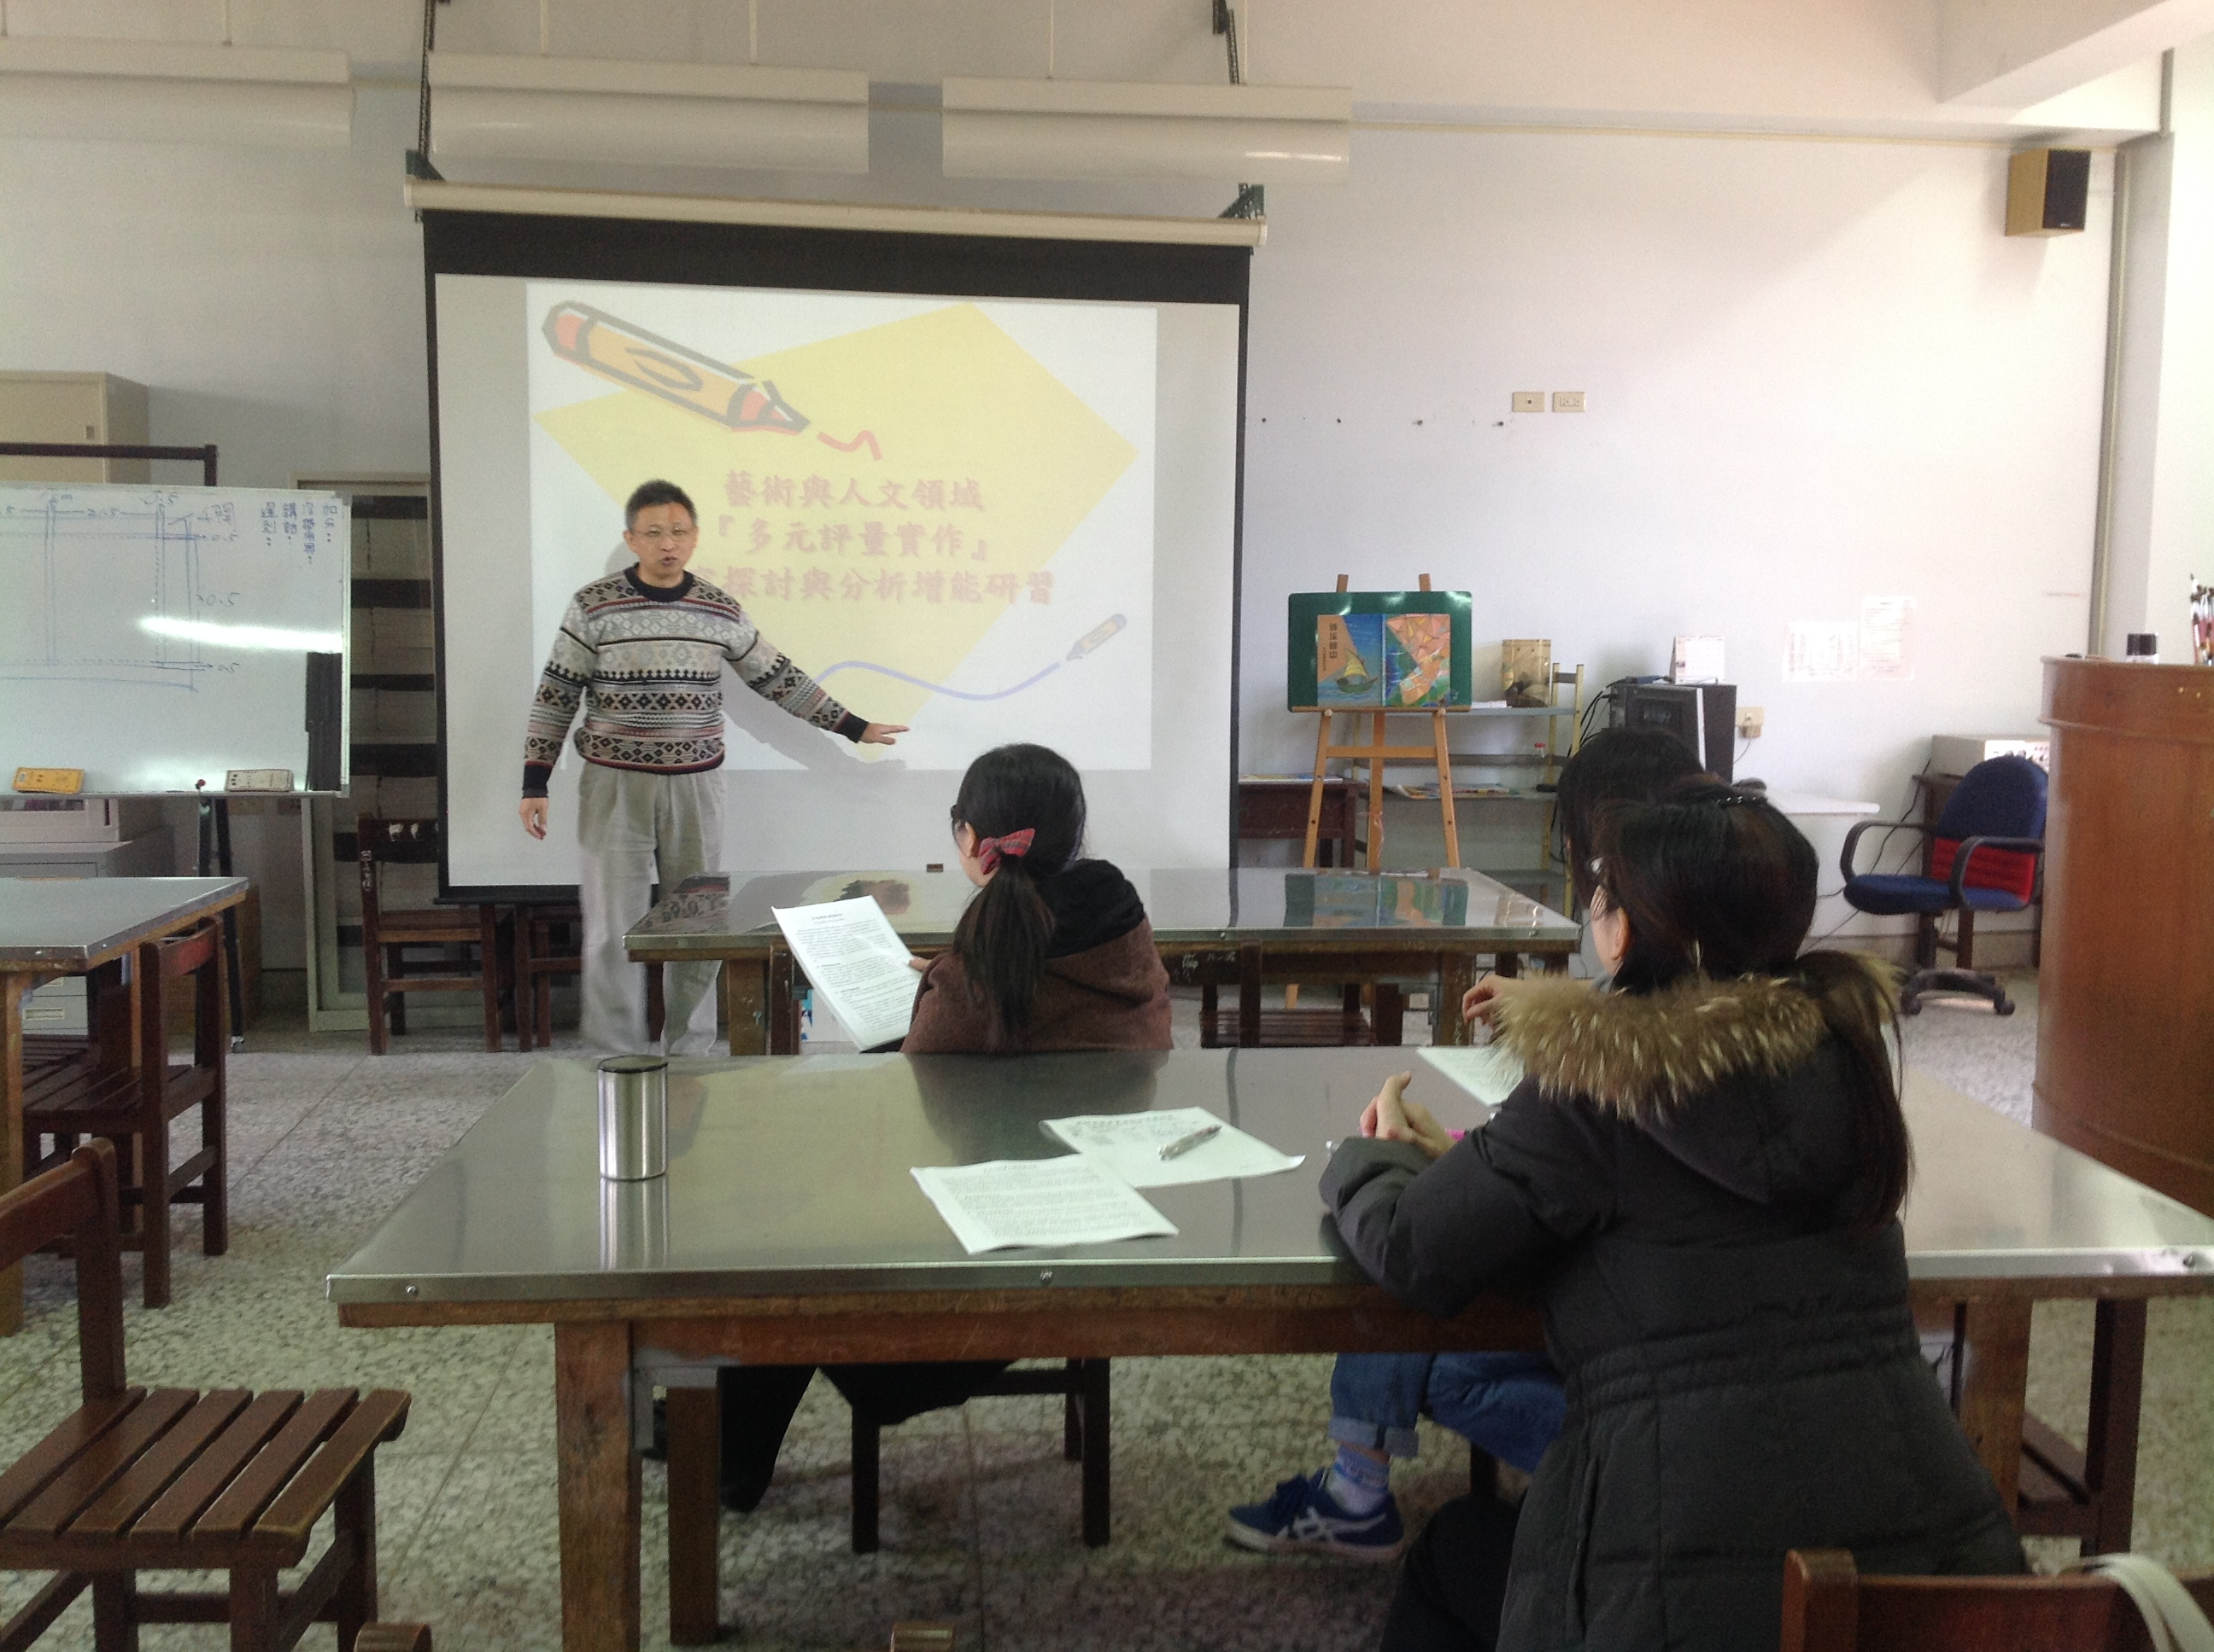
講師陳崇弘老師介紹課程內容
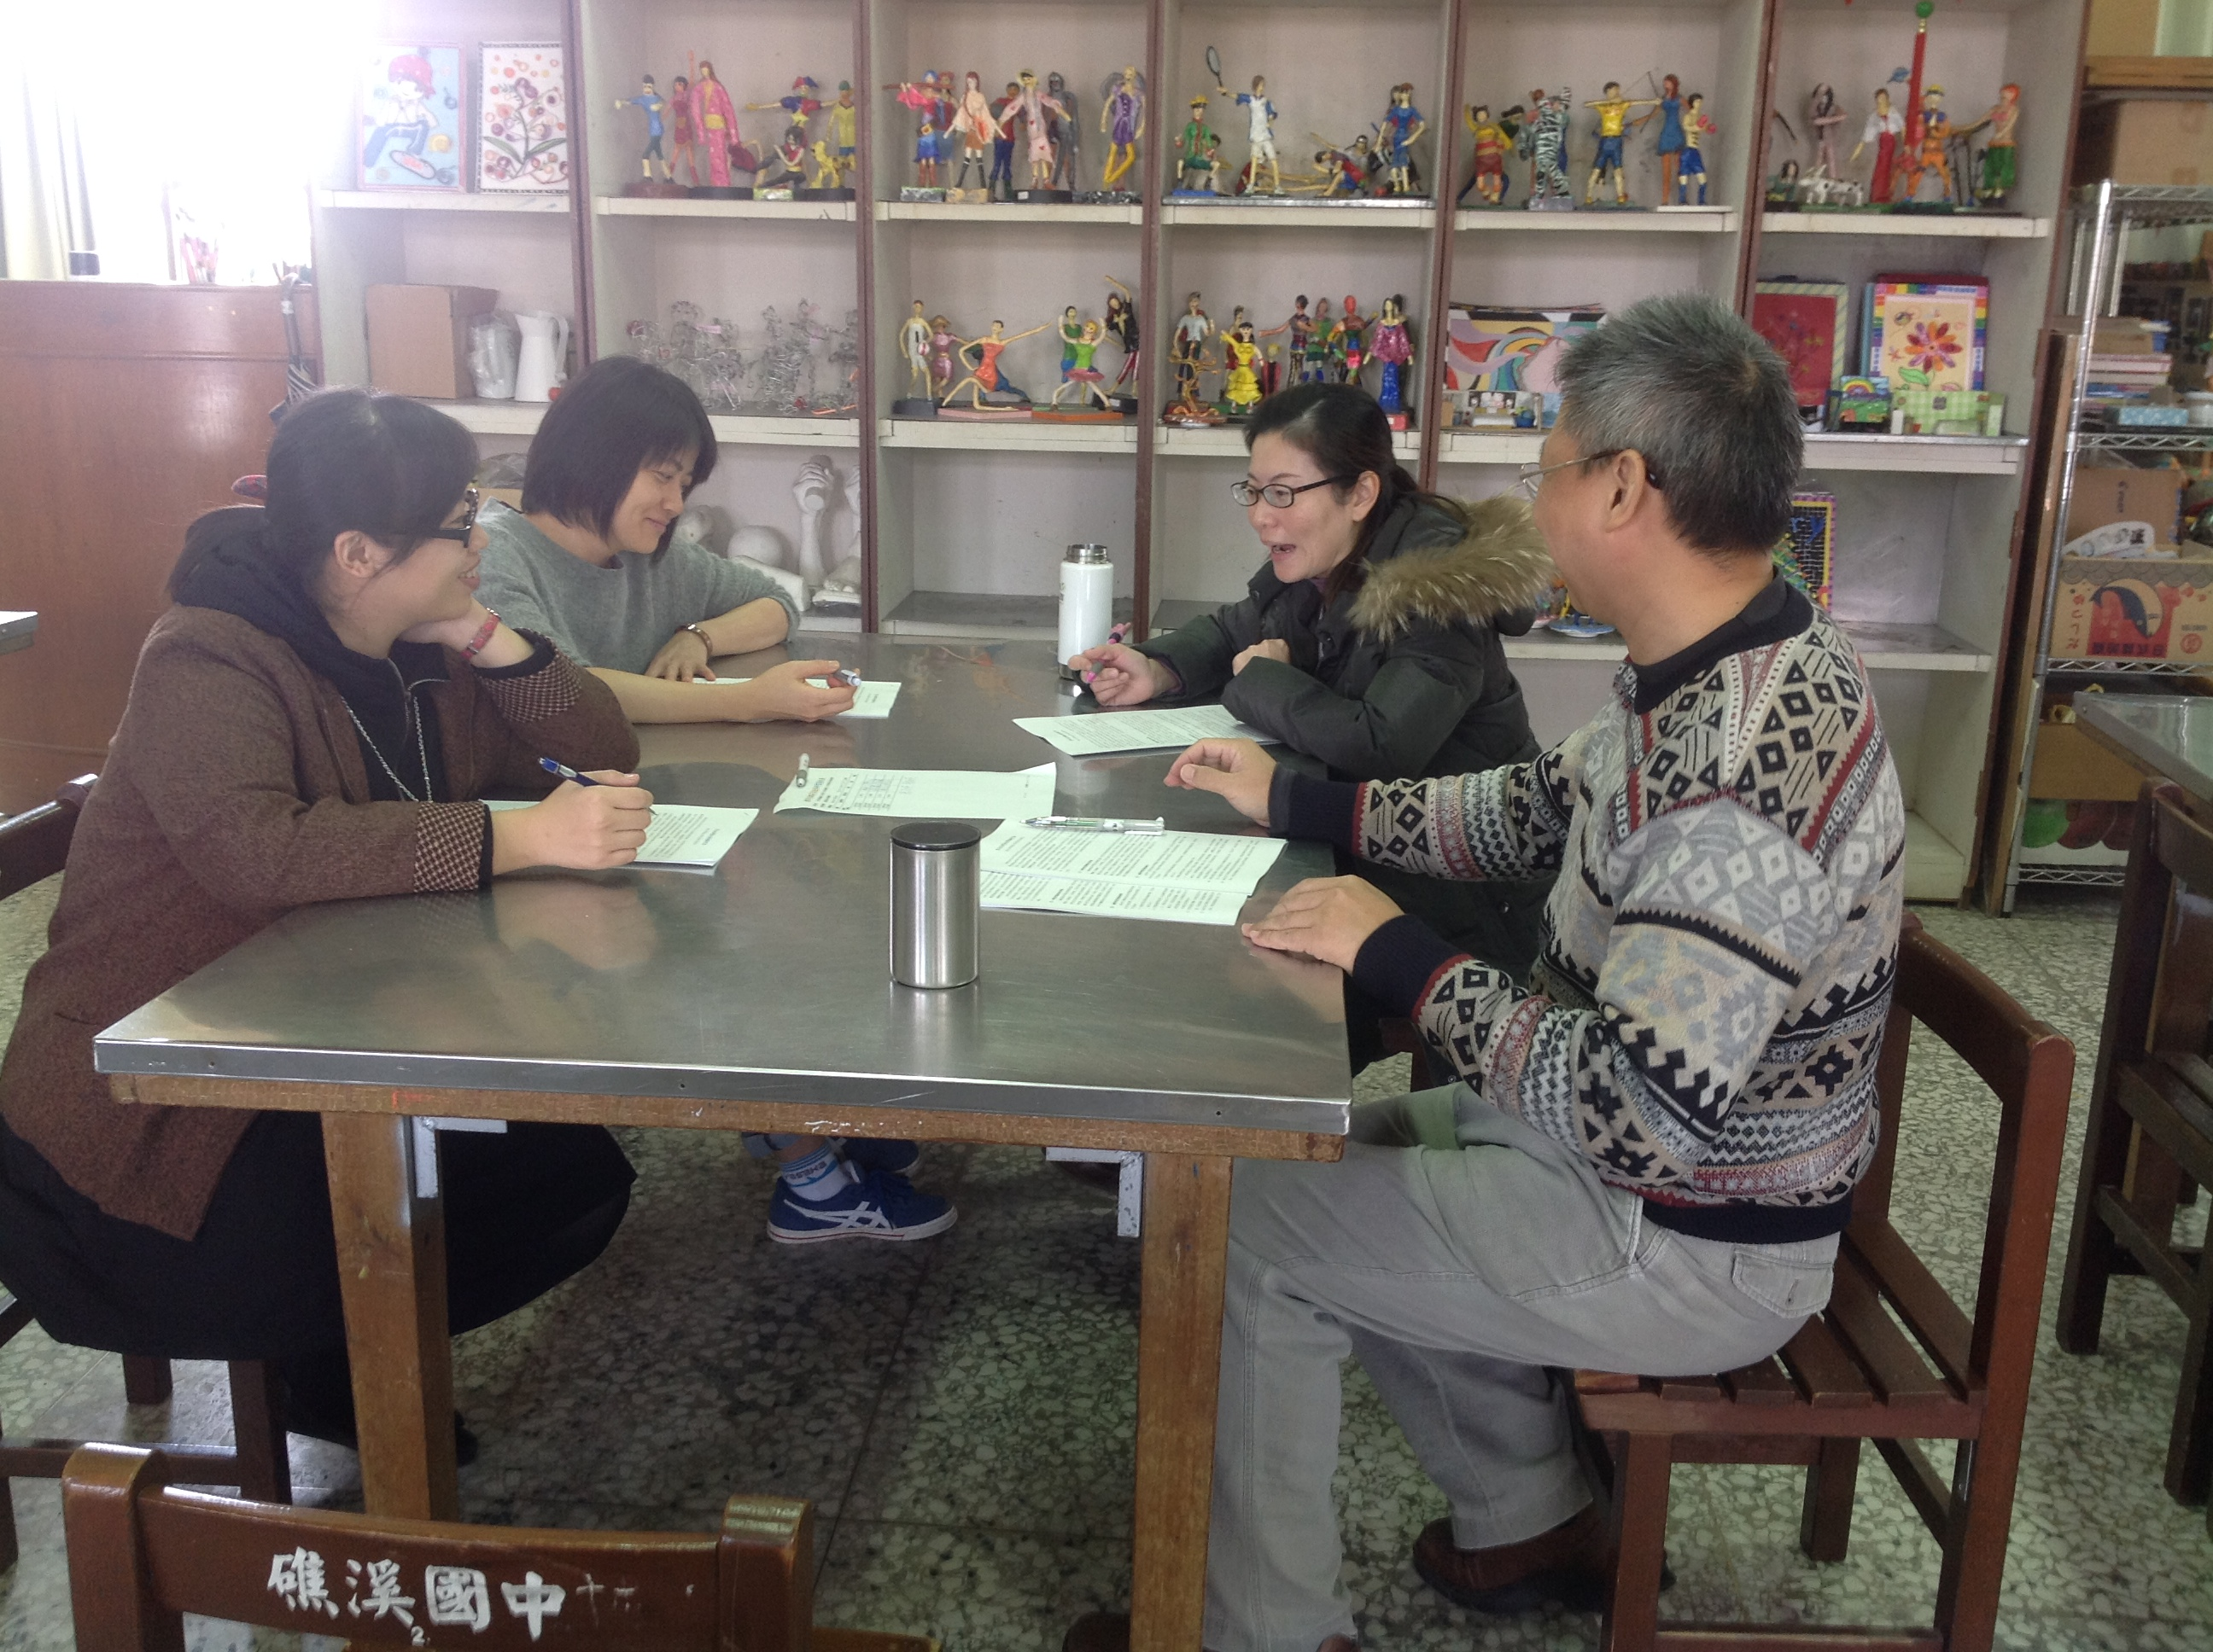
研習老師熱烈討論與教學實作經驗分享

